Geboorteproces

Geboorteproces kalf
1e jaar voortplanting

Normale geboorte

Voorbereidingsfase.
Deze fase is te herkennen aan het volschieten van de uier, het zakken van de banden en de zwelling van de kling. Tegen het eind van deze fase, die een paar dagen duurt, vloeit er taai helder slijm uit de kling. Dit slijm kan enige bloedbijmenging vertonen. Dit is normaal. Wanneer het slijm stinkt, duidt dit op een reeds enkele dagen dode vrucht(en).
Een hygiënisch verantwoorde verlossing moet in een schone, droge stal plaatsvinden.
Ontsluitingsfase.
De ontsluitingsfase kan twee tot twaalf uur duren. Bij een eerstekalfs koe duurt deze fase over het algemeen langer dan bij een oudere koe. Deze fase is te herkennen aan het optreden van de weeën. Het dier is onrustig en er wordt regelmatig wat mest geproduceerd. Wanneer de aanstaande moeder nog in de koppel loopt, zal ze zicht hiervan gaan afzonderen. Het dier perst op de waterblaas, waardoor de schede al wat oprekt. De ontsluitingsfase eindigt met het spontaan breken of naar buiten komen van de waterblaas.
Uitdrijvingsfase.
De uitdrijvingsfase varieert in duur van dertig minuten tot zes uur. De duur is afhankelijk van onder andere het aantal malen dat het dier al geworpen of afgekalfd heeft, de grootte van de vrucht(en), maar ook de mate van verstoring van het geboorteproces door bijvoorbeeld stress. De uitdrijvingsfase begint zodra de pootjesblaas in de schede ligt. Op dat moment begint het dier actief te persen (buikspieren). De pootjesblaas (wit) zal gemiddeld dertig tot zestig minuten na het breken van de waterblaas zichtbaar worden in de kling. Indien nodig, kan in deze fase verloskundige hulp worden geboden.
Bij een stuitligging duurt de uitdrijvingsfase langer. Hierdoor is de kans op sterfte groter. De oorzaken hiervan zijn:

- De wigvorm van het kalf ontbreekt, waardoor de ontsluiting trager verloopt.
- Doordat alleen de achterpoten in de bekkenholte liggen, zal het moederdier minder persen.
- De navelstreng wordt afgekneld als de kop nog in de baarmoeder zit. Wanneer de geboorte vanaf dit moment nog lang duurt, zal de big of het kalf stikken.

De oplossing zit echter niet in vroeger ingrijpen. Integendeel, wanneer er aan de vrucht wordt getrokken terwijl de baarmoederhals nog onvoldoende ontsloten is, zal de geboorte te lang op zich laten wachten.

Je kijkt van voor naar achteren in het bekken van het moederdier. Enkele dagen
voor de geboorte gaan de bekkenbanden verslappen.

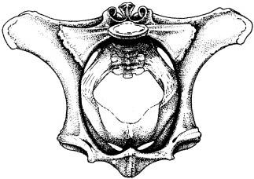

Nageboortefase
Bij een koe komt de nageboorte meestal binnen twee tot zes uur na de geboorte van het kalf af. Indien de nageboorte na 24 uur nog niet is afgekomen, zeggen we dat de koe aan de nageboorte blijft staan. Dit komt bij ongeveer 15% van de koeien voor.

- Welke onderdelen van de geboorteweg moeten zich verwijden voordat het kalf geboren kan worden?
- Wat zijn de eerste tekenen van een naderende geboorte? Noem er minstens drie.
- Waarom is de geboorte van een vrucht in stuitligging moeilijker dan de geboorte van een vrucht in kopligging?
- Bekijk bovenstaand figuur . Welke maat van de bekkeningang is het grootst, de hoogte of de breedte?

Afwijkende geboorte van het kalf

Normaal gesproken komt een half uur na het breken van de waterblaas de pootjesblaas in de kling. De uiterste limiet hiervoor is bij een koe twee uur en bij een vaars vier uur. Uiteraard is deze tijd erg afhankelijk van de persactiviteit. Wanneer het dier sterk perst en er zit geen vordering in de geboorte, dan moet er eerder worden ingegrepen dan wanneer het dier weinig perst.

Wanneer je eenmaal besloten hebt geboortehulp te verlenen, ga je als volgt te werk:
• achterstel van de koe reinigen;
• handen en armen wassen met zeep en daarna goed afspoelen;
• gebruik veel verloskundig glijmiddel (geen zeep);
• inwendig onderzoek (opvoelen).

Bij het inwendig onderzoek let je op de volgende punten:
- Ligging van het kalf.
- Ontsluiting van de baarmoederhals.
- Levenstekenen van het kalf.
- Zijn de schede en de kling voldoende opgerekt?
- Bij stuitligging: de ligging van de navelstreng.
- De relatieve grootte van het kalf.

1. Ligging van het kalf.
Het kalf presenteert zich in kopligging (zie figuur ) of in stuitligging ( achterstevoren, zie figuur ). De meeste veehouders maken hierin onderscheid door naar de klauwtjes te kijken. Liggen de klauwtjes ondersteboven(zoolzijde boven), dan gaat men uit van een stuitligging. Hiermee kan men zich echter danig vergissen bij een kalf in kopligging, dat op zijn rug is gedraaid. Je kunt kop- en stuitligging met 100% zekerheid van elkaar onderscheiden door naar de staart te zoeken. Lijkt de situatie op een stuitligging, maar kun je geen staart vinden, dan is het geen stuitligging.

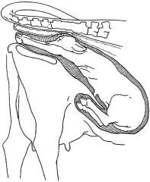

Kopligging.

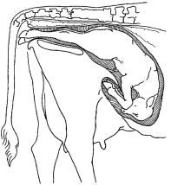 Stuitligging.

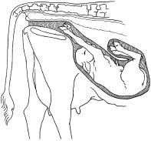 Rugligging in kopligging.

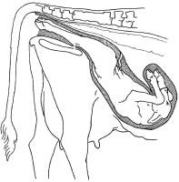 Rugligging bij een stuitgeboorte.
Een kalf in rugligging moet altijd worden teruggedraaid in borst-buikligging voordat je gaat trekken. Een afwijkende ligging moet je, om voldoende ruimte te hebben, altijd bij de staande koe proberen te corrigeren.

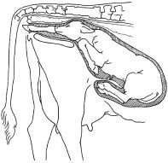Eenzijdige carpaalligging. Linker voorknie gebogen.

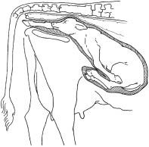 Eenzijdige schouderligging. Teruggeslagen pootje is niet te voelen.

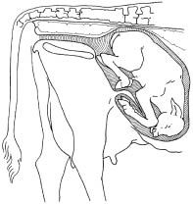
Tarsaalligging (achterbenen in de hak gebogen). Je voelt de twee hakjes en de staart.

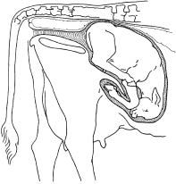Heupligging. Alleen de staart is te voelen.

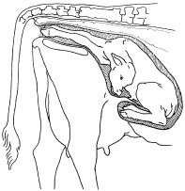Teruggeslagen kop.

2. Ontsluiting baarmoederhals.
De baarmoederhals wordt gevormd door stug weefsel dat de ingang naar de baarmoeder afsluit. Tijdens de ontsluitingsfase opent de baarmoederhals zich onder invloed van de weeën en door druk van het kalf. Bij de koe is na een goede ontsluiting niets meer van de baarmoederhals te voelen.
Wanneer je tijdens het inwendig onderzoek een strakke ring rond het kalf voelt, zijn er twee mogelijkheden:
• De ring voelt elastisch aan, er zit nog rek in. In dit geval is er sprake van onvoldoende ontsluiting door te vroeg ingrijpen. De situatie kan verbeteren door simpelweg af te wachten, of door de baarmoederhals een minuut of tien met veel glijmiddel op te rekken.
• De ring voelt stug aan, er zit geen rek meer in. In dit geval is er sprake van een slechte ontsluiting. De enige weg voor verlossing, zonder te veel risico voor koe en kalf te nemen, is via de keizersnede. Dus de dierenarts bellen.

3. Levenstekenen van het kalf
Soms is het nuttig reeds voor de geboorte te weten of het kalf in leven is. Is het kalf dood, dan moet de verlossing zodanig verlopen dat de koe geen enkel risico loopt. Haast is zelden nodig, maar zeker bij een dood kalf overbodig. Bij een nog levend kalf kan in een noodgeval verhoogde trekkracht verantwoord zijn, hoewel ook hier geldt dat een gezonde koe meer waard is dan een kalf.
Of een kalf dood of levend is, kun je bepalen aan de hand van:
- de tussenklauwreflex, een levend kalf kan zijn pootje terugtrekken als je hard in de tussenklauwspleet knijpt;
- de slikreflex, als je een vinger op de tongbasis legt, kan een levend kalf reageren met een slikbeweging;
- de anusreflex, als je bij een kalf in stuitligging met een vinger rond de anus drukt, kan een levend kalf reageren met een knijpbeweging van de anus.

Wanneer het kalf in deze gevallen niet reageert, hoeft dit nog niet altijd te betekenen dat het kalf dood is. Doorslaggevend voor levend of dood is de hartactie, bij een levend kalf kun je de hartslag voelen als je je hand onder de voorpoot op de borst legt;
bij een kalf in stuitligging kun je het hart zelf niet voelen, maar wel kun je de navelstrengpulsaties voelen als je voorzichtig twee vingers tegen de navelstreng houdt.
Wanneer een kalf spontane trapbewegingen maakt tijdens de verlossing, wijst dat op zuurstoftekort van het kalf (stuiptrekkingen).

4. Zijn de schede en de kling voldoende opgerekt?
Op basis van ervaring kun je inschatten of schede en vulva (kling) voldoende opgerekt zijn om het kalf te laten passeren. Wanneer dit niet het geval is, kun je de vulva vrij gemakkelijk oprekken. Wanneer je met beide schone armen en met gebruik van veel glijmiddel een pompende, op en neer gaande beweging door de schede maakt, is de geboorteweg na tien minuten zwaar werken meestal voldoende opgerekt. Ligt het kalf al te ver in de geboorteweg, dan kun je met een arm een masserende beweging tussen kalf en schede maken. Door dit oprekken voorkom je inscheuring en wordt de buikpers gestimuleerd. Biedt de vulva toch nog onvoldoende ruimte, dan kun je deze over de kop van het kalf masseren. Wanneer de achterste geboorteweg na een dergelijke werkwijze toch nog steeds onvoldoende ruimte biedt, moet je de dierenarts bellen.
5. Navelstreng bij een stuitligging.
Het komt wel eens voor dat de navelstreng tussen de achterbenen door weer terug naar voren loopt. Juist bij de stuitligging kan dit fatale gevolgen hebben. Bij de minste trekkracht aan het kalf zal de navelstreng onder spanning komen staan, waardoor de bloedstroom door de navelstreng stagneert en het kalf zal stikken. Controle op een afwijkende ligging van de navelstreng is dus nodig. Het begin van de navelstreng onder de buik van het kalf is altijd te vinden, bovendien is de navelstreng aan de krachtige bloeddoorstroming gemakkelijk te herkennen. Loopt de navelstreng inderdaad om de nek, dan is een keizersnede vaak de enige oplossing. Alleen een klein kalf dat zeer snel verlost kan worden, kan via de normale weg geboren worden. De afwijkende ligging van de navelstreng proberen te herstellen is te riskant.
6. De relatieve grootte van het kalf.
Bij het bepalen van de maat van het kalf, is het niet voldoende slechts op de dikte van de onderpootjes te letten. Van belang is de relatieve grootte van het kalf, dus de afmeting van het kalf in verhouding tot de doorgang van de koe. De grootste afmeting van een kalf is voor de hoogte van de borstkas en achter de breedte tussen beide heupen. De kleinste doorgang bij de koe, is de breedte van het bekken. Je doet er verstandig aan tijdens de verlossing het kalf een kwartslag te draaien.

- Je voelt een brede ring in de geboorteweg, wat kan dat zijn?
- Bij een levend kalf kun je drie reflexen opwekken. Welke zijn dit?
- Welke benen zijn langer, de voor- of achterbenen?
- De verlossing van een eerstekalfs koe (vaars) is in de regel zwaarder dan die van een oudere koe. Leg uit waarom.

Professionele hulp bij geboorte kalf

Het is belangrijk om, voordat je aan de eigenlijke verlossing begint, te weten of het kalf vlot, moeilijk of helemaal niet langs de natuurlijke weg geboren kan worden. De betrouwbaarste methode is een inwendig onderzoek.
Je moet steeds een onderscheid maken tussen een kalf in kopligging en een kalf in stuitligging.
Meten is weten

Bij een kopligging werk je als volgt:
1 Zorg dat de beide klauwtjes van het kalf eruit steken en de neus net zichtbaar is.
2 Ga nu met een arm naar binnen en zoek de boeg van het kalf op.
3 Trek het kalf zover aan dat de neusgaten zichtbaar zijn en houd het kalf in deze positie.

De ruimte tussen de boeg van het kalf en het bekken van de koe bepaalt het verdere verloop van de verlossing:
• als de hele hand ertussen kan, volgt een vlotte verlossing (spontaan of 1 persoon);
• als er slechts ruimte is voor twee vingers, volgt een zware verlossing (2 personen);
• als er geen ruimte meer over is, moet je de dierenarts bellen.

Bij een stuitverlossing is de methode hetzelfde. Trek het kalf zover naar buiten dat de hak juist zichtbaar is. Meet nu de ruimte tussen de heupknobbel van het kalf en het bekken van de koe. Kan er een hand tussen, dan kan het kalf op de natuurlijke manier geboren worden. Is er minder ruimte, neem dan niet te veel risico en roep de hulp in van de dierenarts.
Is er voldoende ruimte dan wordt de verlossing uiteraard direct voltooid. Op het moment dat de hakken een handbreedte buiten de kling steken, wordt de navelstreng afgekneld tussen de buik van het kalf en het benige bekken van de koe. Vanaf dit moment moet de verdere geboorte van het kalf vlot verlopen.
De meeste geboortes verlopen spontaan, dus zonder hulp. Bij een deel is hulp, bijvoorbeeld in de vorm van trekkracht, nodig. Slechts bij een klein percentage van de geboortes is hulp van de dierenarts nodig.
Realiseer je dat de duurste dierenarts nog altijd goedkoper is dan een dood kalf en een beschadigde koe!
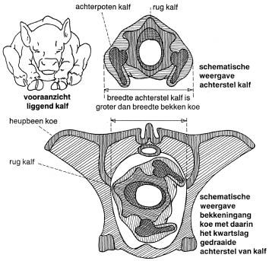
Vooraanzicht van het bekken van een koe met daarin het achterstel van het kalf. Het kalf is een kwartslag gedraaid.

De koe neerleggen.
Een afwijkende ligging van een kalf corrigeer je bij de staande koe. Baarmoeder en kalf zakken bij de staande koe wat terug naar de buikbodem, zodat je meer ruimte hebt in de baarmoeder. Bij de verdere verlossing dient de koe echter te liggen. Dit heeft een aantal voordelen:
- Het kalf wordt verder de geboorteweg in gedrukt.
- Er is minder trekkracht nodig, omdat je niet tegen de zwaartekracht in hoeft te werken.
- Het benige bekken kan zich bij de liggende koe wat verruimen, doordat nu niet het hele gewicht van de achterhand erop rust.
- Koe en kalf kunnen tijdens de verlossing niet meer vallen.

Er zijn verschillende methoden om een koe neer te leggen. Een methode die altijd werkt en die je alleen kunt uitvoeren, is de volgende: Maak een lang touw aan kop of hals van de koe vast. Leid het touw vervolgens tot achter de voorbenen en draai het hier een keer rond de romp. Weer verder over de rug tot voor de achterbenen. Hier het touw weer een keer rond de romp draaien. Als je nu achter de koe gaat staan, kun je met het vrije uiteinde door zacht te trekken de koe neerleggen (zie figuur ).

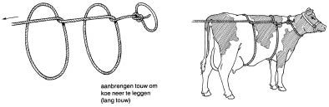 (10 m).

Neersnoeren van de koe met een lang touw

De verlostouwtjes aanleggen
Leg de touwtjes net onder de bijklauwtjes aan, met de knoop bovenop. Op die manier kan er bij een normale trekkracht geen beschadiging optreden. Als je de touwtjes goed in de kootholte aanlegt en ze op spanning houdt, dan zullen ze niet afglijden. De gebruikte touwtjes moeten, om niet in te snoeren, voldoende dik zijn. Verloskettinkjes zijn beter omdat ze nooit insnoeren, en beter te reinigen zijn.

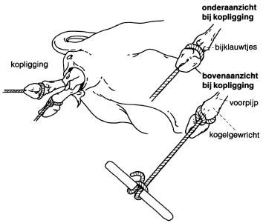
Aanleggen verlostouwtjes.

Trekken tijdens de buikpers.

Er moet alleen tijdens de buikpers van de koe worden getrokken. Dit biedt een aantal voordelen. Uiteraard hoeft er minder trekkracht op het kalf te worden uitgeoefend wanneer de koe meeperst. Minstens zo belangrijk is dat het bekken van de koe een ruimere doorgang biedt tijdens de buikpers. Ook hierdoor is weer minder trekkracht op het kalf nodig, maar bovendien zal de koe inwendig minder beschadigen.

Trekrichtingen

Het is belangrijk dat er in de verschillende situaties ook in verschillende richtingen wordt getrokken. Het waarom hiervan is simpel. De juiste trekrichting wordt aangegeven door de ligging van het kalf ten opzichte van de geboorteweg van de koe. Trek je in een andere richting, dan vloeit een deel van de trekkracht via het kalf over in de koe. In feite trek je dan voor een deel aan de koe in plaats van aan het kalf.

Juiste trekrichting.

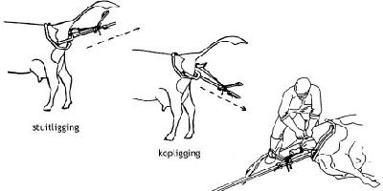

Het kalf draaien.
In de vrije natuur maakt een kalf tijdens de geboorte een spoelvormige beweging. Hierdoor brengt het kalf zelf zijn heupen in verticale positie voor de bekkeningang. Bij ons gebruiksrundvee kunnen we ditzelfde zien gebeuren tijdens een spontane geboorte. Grote kalveren zijn, omdat ze strak in de geboorteweg liggen, niet
in staat tot deze spoelvormige beweging. Juist bij de grotere kalveren is deze beweging echter belangrijk om een ‘kruis op kruis’ situatie (kruis van het kalf zit klemvast in het bekken van de koe) te voorkomen. Je kunt een kalf vrij gemakkelijk zelf draaien. Zodra het hoofd geboren is, draai je het kalf een kwartslag (90 graden).

Het veeverlosapparaat.
Bij gebruik van de geboortekrik kan in principe een persoon de verlossing uitvoeren. Door deze besparing op hulpkrachten is de geboortekrik een onmisbaar hulpmiddel geworden. Tegenover dit grote voordeel staan wel enkele nadelen:
De trekkracht die je met de krik kunt ontwikkelen, komt overeen met de kracht van vijf tot zeven volwassenen. Dit leidt soms tot verlossingen waarbij te veel kracht wordt gebruikt.
De gewone krik trekt uitsluitend richting uier. De trekrichting moet echter, afhankelijk van de situatie, gevarieerd kunnen worden. De beugelkrik biedt wat dit betreft meer mogelijkheden.
Bij een verlossing met behulp van de geboortekrik is het draaien van het kalf wat moeilijker uitvoerbaar.
Bij gebruik van de krik staat het kalf bloot aan continue trekkracht. Zeker wanneer de verlossing nog niet zo vlot wil verlopen. Je moet uitsluitend krikken tijdens de buikpers.
De geboortekrik is niet meer weg te denken uit de moderne veehouderij. Je moet je echter realiseren dat een goede verlossing wordt uitgevoerd met de nodige techniek. De geboortekrik in ondeskundige handen kan door een overmaat aan kracht, een gebrekkige techniek camoufleren. De koe en het kalf zijn hiervan de dupe.
Huidige situatie is dat de geboortekrik wettelijk verboden is, maar op dit moment nog gedoogd wordt.

Dikbilkalf.
Bij de verlossing van een dikbilkalf bestaat een grote kans dat het kalf te zwaar is en bijvoorbeeld op het kruis blijft steken. Bovendien bouwt een dikbilkalf, sneller dan een normaal kalf, een ernstige bloedverzuring op. Om deze twee redenen dient een dikbilkalf eerder per keizersnede verlost te worden.

- Als de neusgaten van het kalf zichtbaar zijn, moet er nog ruimte zijn tussen de boeg van het kalf en het bekken van de koe. Leg uit waarom.
- Hoe stel je vast bij een stuitligging vast of het kalf er langs de natuurlijke weg uitkan?
- Wat zijn de gevolgen van een ernstige beschadiging van de geboorteweg? Noem er minstens drie.
- Waarom moet je ieder kalf in kopligging een kwartslag (90 graden) draaien?
- Een koe kun je het beste liggend verlossen. Noem vier voordelen.
- Welk nadeel heeft het leggen van het verlostouwtje boven het kogelgewricht?
- Noem twee voordelen en twee nadelen van het gebruik van de geboortekrik.
- Met een geboortekrik kun je hard trekken. Wat is jouw mening over het gebruik ervan?

De juiste zorg voor het kalf

Een zwak kalf op gang helpen.
Aan de hartslag kun je vaststellen of een kalf dood of levend is. Soms wordt een kalf schijndood geboren. In zo'n geval komt de ademhaling niet op gang, maar het hartje klopt wel. Zolang het hart klopt, is er hoop. Er bestaan diverse mogelijkheden om een zwak kalf te helpen:
- Een kalf direct na de geboorte in een hondenzit brengen.
- Koud water over de kop gooien. Door de schrikreactie zuigt het kalf zijn longen vol.
- Beademen. Bij een kalf in zijligging de ribboog en de voorpoot tien tot twaalf maal per minuut op en neer bewegen. Dit kun je bij een functionerend hart een minuut of tien volhouden. Zodra het kalf zelfstandig ademt, moet je uiteraard direct stoppen.
- Mond-op-neusbeademing is in principe mogelijk, maar om hygiënische redenen niet aanbevelenswaardig.
- Respirot op de tong druppelen. Dit is een middel dat het ademcentrum in de hersenen stimuleert.
- Slijm dat de neusgang blokkeert, verwijderen.
- Een kalf dat wel ademt maar het toch moeilijk blijft hebben, is vaak een kalf met bloedverzuring. De dierenarts kan een dergelijk kalf helpen met een bicarbonaatinfuus.

Inwendige bloeding bij de koe.
Direct na het afkalven is de uitvloeiing slijmig en helder rood. Wanneer er te veel vers bloed, meestal in de vorm van bloedstolsels, afkomt, kan dit wijzen op een inwendige bloeding. Controleer dit of bel de dierenarts.

Zorg voor het kalf.
Wanneer het kalf op adem is gekomen, moet je het droogwrijven. Met deze massage stimuleer je de bloedcirculatie, waardoor een eventuele bloedverzuring snel wordt opgeheven.
Navelontstekingen komen regelmatig voor. Ter preventie kun je de navel twee keer ontsmetten. De eerste keer direct na de geboorte en nogmaals wanneer het kalf volledig is afgedroogd. Een geschikt middel hiervoor is een 10% jodiumoplossing. Het kalf moet de eerste tien dagen in een éénlingbox worden geplaatst. Groepshuisvesting met andere, oudere kalveren leidt te snel tot infecties.
Voor een pasgeboren kalf is biest belangrijk. Een kalf wordt zonder antistoffen (weerstand) in het bloed geboren. De eerste dag wordt de biestmelk niet verteerd en kunnen de antistoffen via de darm nog in de bloedbaan van het kalf komen. Na twee dagen gaat dit niet meer. Biestmelk bevat ook veel energie en voedingsstoffen. Verder stimuleert de biestmelk de werking van de darmen en zorgt voor het afdrijven van het darmpek.

Een paar dagen na het afkalven is de kwaliteit en samenstelling van de biestmelk ongeveer gelijk aan gewone melk. Het is van groot belang dat het kalf direct voldoende biest opneemt. De antilichamen uit de biest moeten het kalf beschermen tegen smetstoffen vanuit de omgeving. Het kalf moet dan ook binnen een half uur drinken en moet dan twee liter biest tot zijn beschikking hebben.

Verdere zorg voor de koe.
Meestal is de veehouder op de komst van een tweeling voorbereid. De koe is erg zwaar geworden, ze kalft te vroeg af of er wordt een te licht kalf geboren. Toch gebeurt het vrij regelmatig dat er niet aan een tweeling wordt gedacht en dat later blijkt dat er toch sprake was van tweelingdracht. Vaak wordt het tweede kalf dan dood achter de koe gevonden. Dit is te voorkomen door routinematig met gewassen handen en armen (met gebruik van glijmiddel) te voelen of er nog een tweede kalf is. Tevens kun je nu controleren of de geboorteweg beschadigd is.
Zeker bij zware verlossingen is het noodzakelijk te controleren of de koe na de geboorte nog kan staan. Regelmatig komen zenuwbeschadigingen voor waardoor de koe problemen heeft met overeind komen. Wanneer een dergelijke koe 's avonds heeft afgekalfd en de volgende ochtend nog steeds ligt, is de bloedcirculatie in de benen te lang te slecht geweest. Het gevolg is dat de koe ‘slaapbenen’ heeft gekregen en daardoor nog veel moeilijker overeind kan komen.
In verband met kalfziekte is het niet verstandig de koe na afkalven direct volledig leeg te melken. Wel moet er twee liter biest worden uitgemolken om aan het kalf te geven.

- Noem drie mogelijkheden om een zwak kalf te reanimeren.
- Noem 4 symptomen van inwendige bloedingen na het afkalven?
- Welke zorg heeft het kalf de eerste 24 uur na de geboorte nodig?
- Welke 3 functies heeft biest voor het pasgeboren kalf?

